SUPPLEANCE
- Cliquer sur son nom :
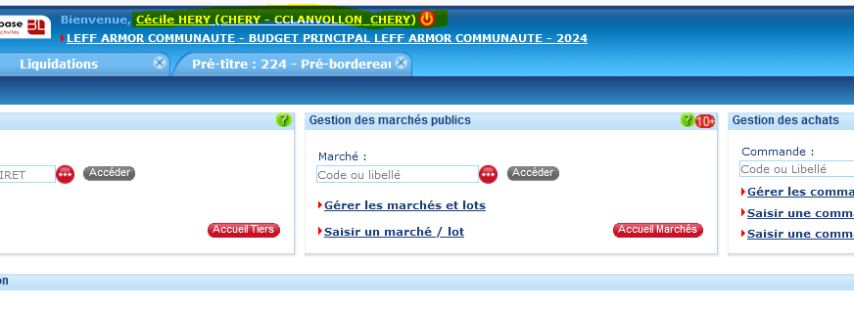
- Onglet SUPPLEANCE :
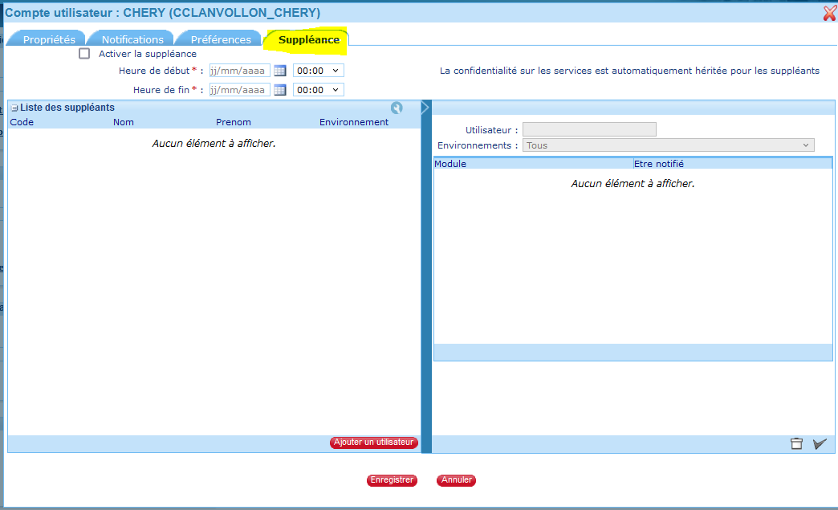
- Indiquer les dates de suppléance, ajouter l’utilisateur qui va être le remplaçant, cocher en vert e-Facture :
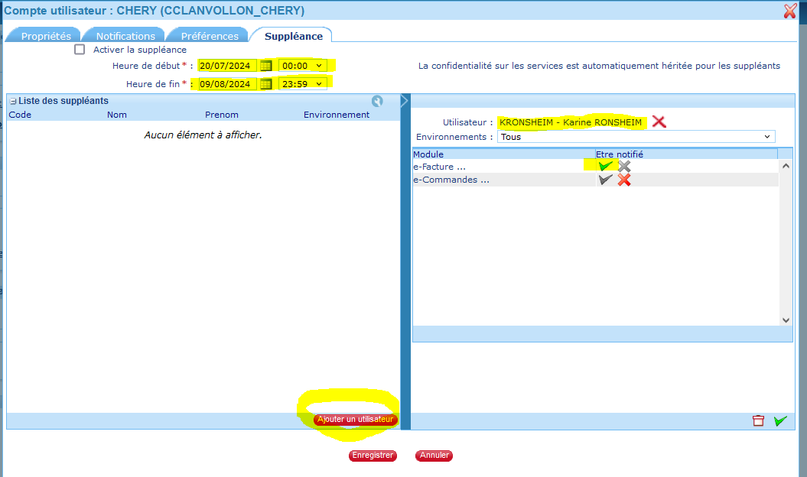

- VALIDER en bas à droite, ne PAS OUBLIER de COCHER « ACTIVER LA SUPPLEANCE » en haut et ENREGISTRER
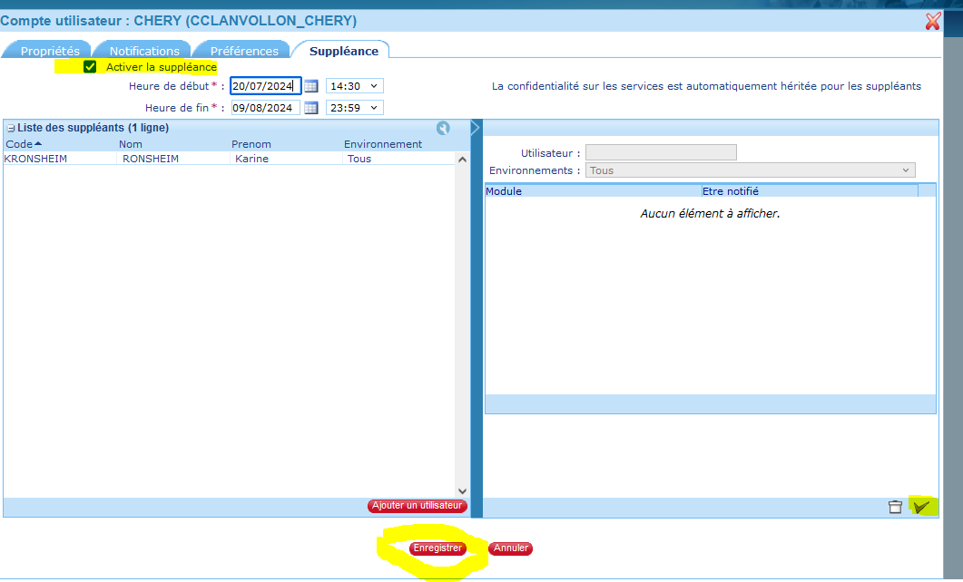

Pour enlever la suppléance :
- cliquer sur le nom du remplaçant,
- puis sur la corbeille en bas,
- et confirmer par « oui »
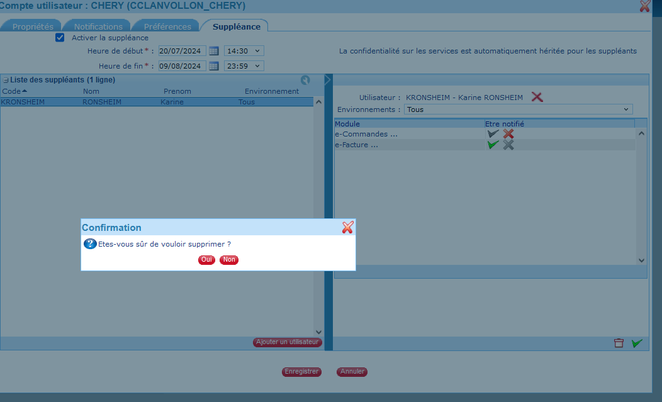

- Décocher « Activer la suppléance »
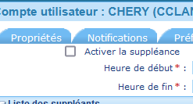
- Enregistrer


